PROGETTO “ADOTTA UN NONNO”

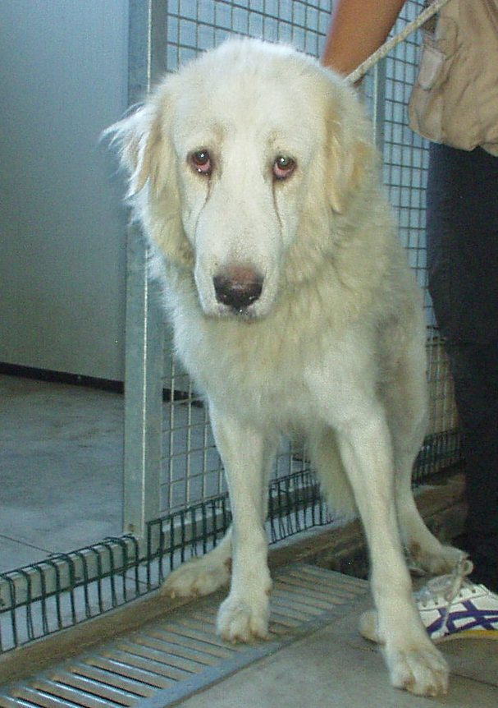

DIANA
Anche questa meticcia di maremmana rientra a pieno diritto nel progetto; arrivata in canile nel 2010, di un maremmano ha l’aspetto ma e’ timida, un po’ triste, quasi malinconica… molto timorosa , anche se ultimamente prende più confidenza con gli umani In più e del 2000, in più è di taglia grande….
Si cerca per lei persona dal cuore grande e con tanta pazienza. Chi ha un cuore grande di solito ha già cani così….. Si cercano cuori nuovi!!!
Per conoscerla contattate il Canile di Ravenna allo 0544 453095.
Per avere informazioni sulle agevolazioni scrivete a progettononni@libero.it o contattate il numero: 3496123736.

